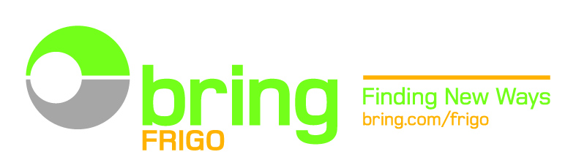


Lincargo AB och Bring Frigoscandia AB inleder strategiskt samarbete
2010-12-21
Lincargo AB och Bring Frigoscandia AB inleder ett strategiskt samarbete kring samdistribution i Norrland och i övriga Sverige. Tillsammans skapar man ett starkt nationellt distributionsnät för kylda och frysta livsmedel med hög leveranssäkerhet och kvalitet genom hela kylkedjan
De båda bolagen är sedan många år tillbaka välkända aktörer inom livsmedelssektorn och har en gedigen kompetens och kunskap om tempererad livsmedelshantering.
Ett starkt erbjudande blir starkare
Genom överenskommelsen förenas de båda bolagens logistiska nätverk till ett gemensamt och mer finmaskigt logistiknät som genererar i ett bättre erbjudande till marknaden.
Samarbetet blir ett viktigt steg för att uppnå den kompletta logistikkedja som kunderna efterfrågar. En gemensam plattform som gynnar både nuvarande och blivande kunder.
Framtidens logistik
Samdistributionen innebär en bättre fyllnadsgrad på lastbilarna vilket i sin tur ger färre lastbilar på vägarna med lägre utsläppsnivåer som följd. Något som stämmer väl överens med de båda bolagens ambition att minimera sin miljöpåverkan och värna om en grönare utveckling.
”Vi arbetar kontinuerligt med att effektivisera våra transporter och strävar efter att de ska ge så liten miljöpåverkan som möjligt”, säger Leif Norrman affärsområdeschef, Lincargo.
”Detta samarbete är ett bra exempel på när effektivitet och miljövinster går hand i hand eftersom bättre fyllda lastbilar innebär färre transporter på vägarna.”
”Efter många års välfungerande samarbete känns detta som ett naturligt steg att ta.
I samarbetet med Lincargo ser vi möjligheter till att gemensamt utveckla framtidens logistik för våra nuvarande och framtida kunder”, säger Patrik Johnfors, affärsområdeschef för Sverige på Bring Frigoscandia AB.
För ytterligare information kontakta:
Patrik Johnfors, affärsområdeschef Sverige, Bring Frigoscandia AB, tfn: 0708-17 80 75
Steve Vikström, platschef Umeå Bring Frigoscandia AB, tfn: 0705-62 66 24
Leif Norrman, affärsområdeschef, Lincargo, tfn: 070-677 29 26
Bring Frigoscandia AB - Finding New Ways
Bring Frigo är experter när det gäller temperaturkontrollerad logistik för livsmedel. Med våra flexibla och effektiva logistiklösningar skapar vi konkurrensfördelar för våra kunder. Bring Frigo är helt enkelt livsmedelsindustrins ledande logistikleverantör.
Bring Frigo ingår i Posten Norges post- och logistikfamilj tillsammans med en rad olika, nordiska specialistföretag. Bring Frigo omsätter 4,2 Mdr SEK och har ca 1 500 medarbetare.
Posten Norge omsätter 34 Mdr SEK och har över 20.000 medarbetare.

Lincargo AB
Lincargo AB är ett nytänkande norrländskt distributionsföretag. Vi säkrar distributionen av färska mejeriprodukter i Norrland och utvecklar samdistribution av kylda och frysta varor. Lincargo arbetar aktivt för att minska miljöbelastningen av transporter. Lincargo är ett helägt dotterbolag till Norrmejerier Ek. för.

